Вариант № 444228
1. Задание 1 № 1424
Какой вклад в историю географических открытий внёс Джеймс Кук?

1) Первым из европейцев достиг берегов Индии.
2) Совершил первое кругосветное путешествие.
3) Исследовал и нанёс на карту восточное побережье Австралии.
4) Первым из европейцев достиг берегов Северной Америки.
2. Задание 2 № 1077
С какой из перечисленных стран Россия имеет сухопутную границу?

1) Армения
2) Белоруссия
3) Молдавия
4) Таджикистан
3. Задание 3 № 409
В каком из перечисленных городов России среднегодовое количество атмосферных осадков наименьшее?

1) Якутск
2) Москва
3) Петропавловск-Камчатский
4) Сочи
4. Задание 4 № 94
Многолетняя мерзлота оказывает влияние на хозяйственную деятельность человека: добычу полезных ископаемых, строительство дорог и зданий. В каком из перечисленных регионов России необходимо учитывать последствия оттаивания многолетней мерзлоты?

1) Самарская область
2) Красноярский край
3) Ростовская область
4) Чувашская Республика
5. Задание 5 № 711
Какой из перечисленных портов Северного морского пути является незамерзающим?

1) Мурманск
2) Диксон
3) Хатанга
4) Тикси
6. Задание 6 № 322
Группа школьников из Мурманска хочет своими глазами увидеть необычную для них природу дельты наиболее протяжённой европейской реки. Какой из перечисленных заповедников для этого им необходимо посетить?

1) Астраханский
2) Байкало-Ленский
3) Ильменский
4) Жигулевский
7. Задание 7 № 564
В каком из перечисленных ниже регионов административный центр является наибольшим по численности населения?

1) Ивановская область
2) Республика Тыва
3) Ростовская область
4) Магаданская область
8. Задание 8 № 593
Используя данные графика, определите, за какой период произошло наиболее резкое сокращение числа прибывших в Российскую Федерацию.
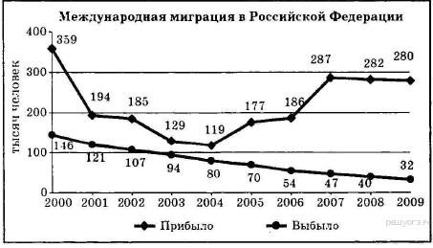

1) 2008−2009 гг.
2) 2003−2004 гг.
3) 2000−2001 гг.
4) 2002−2003 гг.
9. Задание 9 № 605
Используя данные графика, определите миграционный прирост населения Российской Федерации в 2009 г. Ответ запишите в виде числа.
10. Задание 10 № 325
Какой из перечисленных городов, показанных на карте, находится в зоне действия циклона?
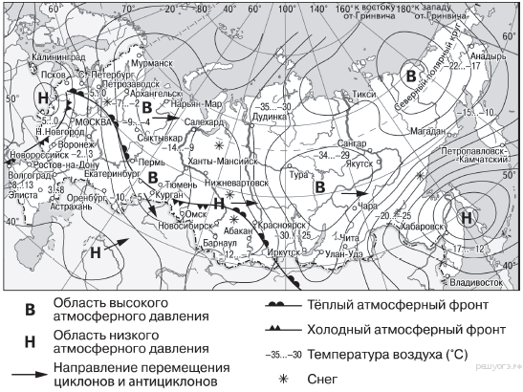

1) Мурманск
2) Нарьян-Мар
3) Хабаровск
4) Якутск
11. Задание 11 № 326
Карта погоды составлена на 7 декабря. В каком из показанных на карте городов на следующий день наиболее вероятно существенное потепление?

1) Воронеж
2) Красноярск
3) Новороссийск
4) Нижневартовск
12. Задание 12 № 477
Уменьшению выбросов в атмосферу углекислого газа способствует

1) развитие ветровой и солнечной энергетики
2) сокращение площади тропических лесов
3) ограничение дальнейшего развития атомной энергетики
4) перевод тепловых электростанций с природного газа на уголь
13. Задание 13 № 478
В каком из высказываний содержится информация о миграции населения?

1) В Сибири проживает менее четверти населения России, которое сосредоточено в основном вдоль Транссибирской железной дороги.
2) За 90-е годы XX столетия отток населения из Дальневосточного региона превысил 840 тыс. человек (11% всех жителей).
3) В 2007 г. во многих субъектах Российской Федерации отмечалось увеличение числа родившихся и снижение числа умерших.
4) В России насчитывается 153 тыс. сельских населённых пунктов, а городов — немногим более тысячи.
14. Задание 14 № 1246
Определите, какой город — морской порт имеет географические координаты 45° с. ш. 38° в. д.
15. Задание 15 № 1037
Полуостров Кейп-Йорк (штат Квинсленд, северо-восток Австралии), охвачен сильнейшими за последние 50 лет наводнениями. В зоне затопления оказалась огромная территория. Наводнение затронуло много городов штата. Масштабы экономических потерь исчисляются миллиардами долларов. В это же время на юго-западе Австралии, где установилась сухая и жаркая погода, на территории в 2000 га бушуют лесные пожары.

В какое время года Южного полушария и почему ежегодно идут проливные дожди на полуострове Кейп-Йорк?
16. Задание 16 № 1184
Определите долю городского населения в % от общей численности населения Северо-Западного федерального округа, если известно, что численность его населения на 1 января 2013 г. составляла 13 718 994 человек, из которых горожан − 11 498 212. Полученный результат округлите до целого числа.
17. Задание 17 № 996
Расположите перечисленные ниже города в порядке увеличения численности их населения. Запишите в ответ получившуюся последовательность букв.

A) Ставрополь
Б) Салехард
B) Ростов-на-Дону
18. Задание 18 № 82
Определите по карте расстояние на местности по прямой от точки А до колодца. Измерение проводите между точкой и центром соответствующего условного знака. Полученный результат округлите до десятков метров. Ответ запишите в виде числа.
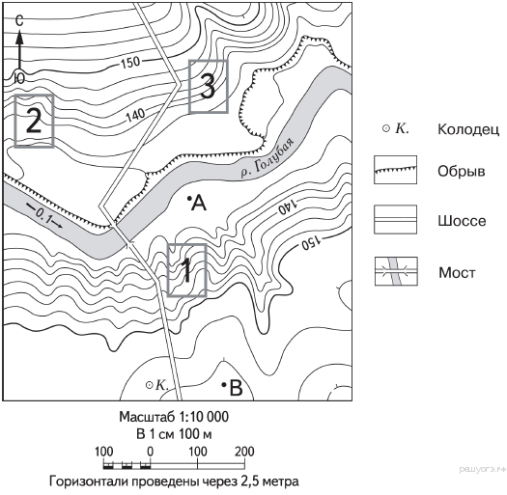
19. Задание 19 № 83
Определите по карте, в каком направлении от точки В находится колодец.
20. Задание 20 № 89
Фермер выбирает участок для закладки нового фруктового сада. Ему нужен участок, на котором весной рано сходит снег, а летом почва лучше всего прогревается солнцем. Он также должен иметь расположение, удобное для вывоза собранного урожая на консервный завод. Определите, какой из участков, обозначенных на карте цифрами 1, 2 и 3, больше всего отвечает указанным требованиям. Для обоснования своего ответа приведите два довода.
21. Задание 21 № 74
На рисунках представлены варианты профиля рельефа местности, построенные на основе карты по линии А – В разными учащимися. Какой из профилей построен верно?

1) 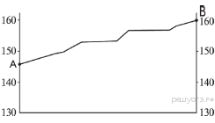
2) 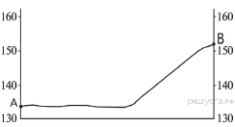
3) 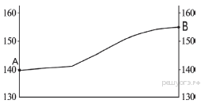
4) 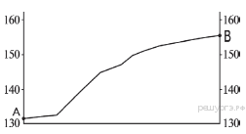
22. Задание 22 № 505
Какой из показанных на карте городов находится в зоне действия циклона?
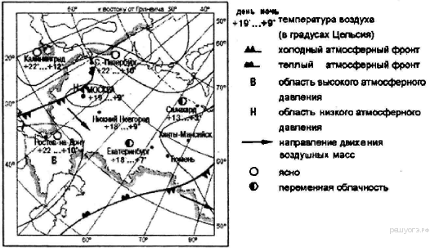

1) Москва
2) Ростов-на-Дону
3) Салехард
4) Ханты-Мансийск
23. Задание 23 № 210
Укажите особенность промышленности Челябинской области, которая способствует бесперебойному снабжению указанного в тексте предприятия металлом.

С 1970 г., после проведённой реконструкции, Уфалейский завод металлоизделий (г. Верхний Уфалей Челябинской области) выпускает оборудование для всех производственных процессов в чёрной металлургии: коксохимического, агломерационного, доменного, сталеплавильного и прокатного. Кроме того, завод выпускает стальное и чугунное литьё, поковки, штамповки, металлоконструкции и др. Завод поставляет свою продукцию практически на все крупные металлургические предприятия России, а также осуществляет поставки во Францию, в Турцию, Италию, Великобританию, Бельгию, Германию и страны ближнего зарубежья.
24. Задание 24 № 372
Расположите регионы России в той последовательности, в которой их жители встречают Новый год. Запишите в ответ получившуюся последовательность букв.

А) Хабаровский край
Б) Республика Хакасия
В) Пермский край
25. Задание 25 № 1322
Туристические фирмы различных регионов России разработали слоганы (рекламные лозунги) для привлечения туристов в свои регионы. Установите соответствие между слоганом и регионом. Запишите в ответ цифры, соответствующие выбранным ответам.

СЛОГАН |  | РЕГИОН
А) Полюбуйтесь на высочайший действующий вулкан Евразии!  Б) Окунитесь в бодрящие воды Байкала! |  | 1) Республика Тыва  2) Камчатский край  3) Карачаево-Черкесская Республика  4) Республика Бурятия

Запишите в ответ цифры, расположив их в порядке, соответствующем буквам:
А | Б
26. Задание 26 № 1477
Проанализируйте климатограмму и определите, какой буквой на карте обозначен пункт, характеристики климата которого отражены в климатограмме.

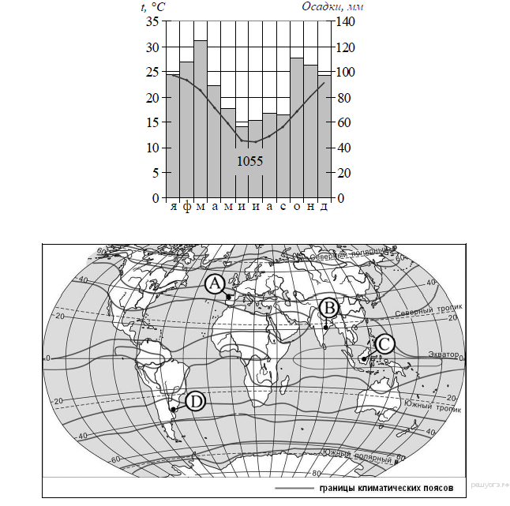
1) А
2) B
3) C
4) D
27. Задание 27 № 1468
Расположите перечисленные ниже города в порядке увеличения в них численности населения. Запишите в таблицу получившуюся последовательность цифр.

1) Хабаровск
2) Казань
3) Псков
28. Задание 28 № 1628
Школьники из нескольких населённых пунктов России обменялись данными о средних температурах воздуха в июле и январе и других климатических показателях, полученными на местных метеостанциях в результате многолетних наблюдений. Собранные ими данные представлены в следующей таблице.

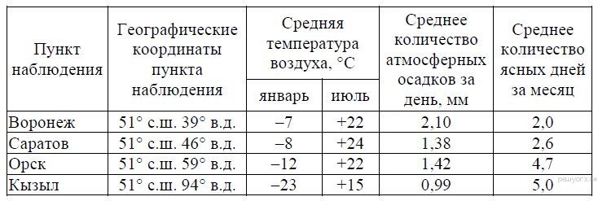

Учащиеся проанализировали собранные данные в целях выявления зависимости между особенностями климата и географическим положением пункта. У всех учащихся выводы получились разные. Кто из учащихся сделал верный вывод на основе представленных данных?

1) Фёдор: «Чем западнее расположен пункт, тем меньше среднемесячное количество ясных дней».
2) Вера: «Чем западнее расположен пункт, тем выше температура воздуха в нём в июле».
3) Аида: «Среднее количество атмосферных осадков за день последовательно уменьшается при движении с запада на восток».
4) Степан: «Чем теплее июль, тем меньше среднее количество атмосферных осадков за день».
29. Задание 29 № 964
Школьники из нескольких населённых пунктов России обменялись данными о средних температурах воздуха в июле и январе, полученными на местных метеостанциях в результате многолетних наблюдений. Собранные ими данные представлены в следующей таблице.
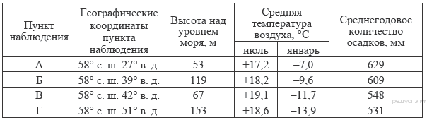
В каком из городов 23 сентября (день осеннего равноденствия) Солнце позже всего по московскому времени поднимется над горизонтом?

1) А
2) Б
3) В
4) Г
30. Задание 30 № 1414
Определите регион России по его краткому описанию.

Это одна из крупных по размерам территории республик в составе РФ. Климат умеренно континентальный. Значительное преобладание количества выпадающих атмосферных осадков над испарением и преобладание низменного рельефа определили повышенную заболоченность. Около 80% территории занимают леса. Разведаны запасы нефти, природного газа, угля, бокситов и др. Ведущие отрасли промышленности: топливная, лесозаготовительная, деревообрабатывающая и целлюлозно-бумажная.

